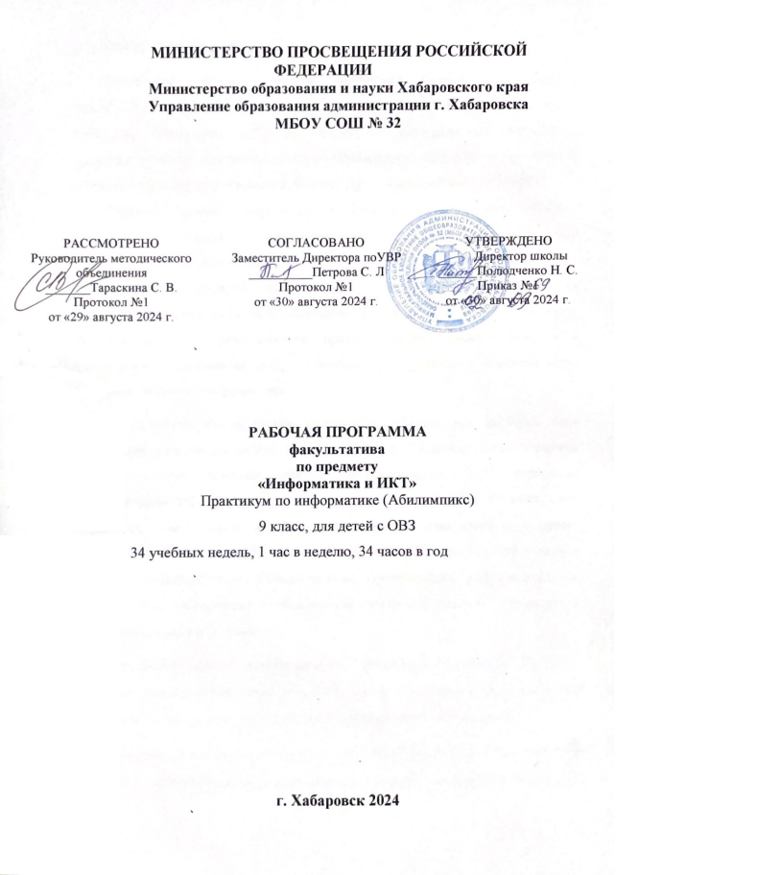
Пояснительная записка
Настоящая учебная программа внеурочной деятельности «Офисные программы» для 9 класса средней общеобразовательной школы составлена учителем Антаковой А.П, на основе: - федерального компонента государственного стандарта общего образования (Приказ Министерства образования и науки Российской Федерации от 5 марта 2004 г. № 1089)
Сегодня главный тренд в профессиональном образовании связан с цифровой революцией, которая ведёт к кардинальному изменению рынка труда, появлению новых компетенций, улучшению кооперации, повышению ответственности граждан, их способности принимать самостоятельные решения. Развитие цифровой экономики предполагает активную позицию образовательного учреждения по проектированию новых подходов к реализации образовательного процесса в условиях цифровизации профессионального образования.
В настоящее время одним из главных приоритетов является идея безусловного равенства между людьми, из которой вытекает необходимость борьбы с проявлениями любой дискриминации, что закреплено Конституцией РФ. В области образования этот принцип получил своё отражение в виде инклюзии, основной целью которой является создание безбарьерной среды в обучении и профессиональной подготовке людей с особыми потребностями. Использование современных информационных технологий и цифровизация образования помогают создать доступную и адаптивную среду инклюзии
Актуальной стала необходимость адаптации методики освоения цифровых компетенций лицами с ОВЗ, выбор технологий педагогической деятельности при работе со студентами с различными нозологиями.
Согласно установкам развития цифровой экономики России доля населения с цифровыми навыками должна составить не менее 40 %, а вузы и колледжи должны выпускать ежегодно более 800 тысяч специалистов, обладающих IТ-компетенциями на среднемировом уровне.
Возникает проблема: с одной стороны, образовательному учреждению необходимо обеспечить лицам с ОВЗ и инвалидностью освоение трудовых функций, получение необходимых знаний, умений, навыков, с другой стороны, состояние здоровья таких обучающихся препятствует этой продуктивной учебной деятельности.
Внедрение так называемых «сквозных цифровых технологий» призвано существенно облегчить повседневную жизнь инвалидов и повысить их профессиональные возможности.
Цель представленной практики – создание условий для формирования IT-компетенций у обучающихся-инвалидов и лиц с ОВЗ.
Цель подготовки обучающихся к конкурсу профессионального мастерства «Абилимпикс» – формирование практических навыков, в т.ч. в области IT-технологий.
Задачи:
1. Формирование цифрового образовательного пространства в колледже.
2. Создание безбарьерной среды для обучения в образовательном учреждении.
3. Методическое сопровождение обучающихся - инвалидов и лиц с ОВЗ с целью подготовки к конкурсу профессионального мастерства «Абилимпикс».
Целевая аудитория:
1. Педагоги;
2. Работодатели;
3. Обучающиеся, родители (или законные представители).
Учебный курс «практикум » предназначен для организации внеурочной деятельности по нескольким взаимосвязанным направлениям развития личности, таким как обще интеллектуальное, общекультурное и социальное.
Основной целью является развитие практических умений использования офисных программ в учебной деятельности, а именно использование программ для работы с текстом. Параллельно решается задача обучения проектной деятельности с использованием офисных программ.
Планируемые результаты учебного курса.
Обращение с устройствами ИКТ
Выпускник научится:
- Соблюдать правила ТБ, гигиены, эргономики и ресурсосбережения при работе с устройствами ИКТ.
Создание письменных сообщений
Выпускник научится:
- Создавать текст на русском языке с использованием слепого десятипальцевого клавиатурного письма;
- Осуществлять редактирование и структурирование текста в соответствии с его смыслом средствами текстового редактора;
- Использовать средства орфографического и синтаксического контроля русского текста и текста на иностранном языке
Коммуникация и социальное взаимодействие
Выпускник научится:
- Участвовать в обсуждении
- Осуществлять образовательное взаимодействие в информационном пространстве образовательного учреждения
- Соблюдать нормы информационной культуры, этики и права, с уважением относиться к частной информации и информационным правам других людей.
Поиск и организация хранения информации
Выпускник научится:
- Использовать различные приёмы поиска информации в Интернете, поисковые системы, строить запросы для поиска информации и анализировать результаты поиска
- Использовать приёмы поиска информации на персональном компьютере, в информационной среде учреждения и в образовательном пространстве
- Формировать собственное информационное пространство
Моделирование, проектирование и управление
Выпускник научится:
- Проектировать и организовывать свою индивидуальную и групповую деятельность, организовывать своё время с использованием ИКТ;
Личностные, метапредметные и предметные результаты освоения курса
Личностные результаты:
- Формирование ответственного отношения к учению, готовности и способности обучающихся к саморазвитию и самообразованию на основе мотивации к обучению и познанию, осознанному выбору и построению дальнейшей индивидуальной траектории образования на базе ориентировки в мире профессий и профессиональных предпочтений, с учётом устойчивых познавательных интересов, а также на основе формирования уважительного отношения к труду, развития опыта участия в социально значимом труде;
- Формирование коммуникативной компетентности в общении и сотрудничестве со сверстниками. Детьми старшего и младшего возраста, взрослыми в процессе образовательной, учебно-исследовательской, творческой и других видов деятельности.
Метапредметные результаты:
- Умение самостоятельно планировать пути достижения целей, в том числе альтернативные, осознанно выбирать наиболее эффективные способы решения учебных и познавательных задач;
- Умение соотносить свои действия с планируемыми результатами, осуществлять контроль своей деятельности в процессе достижения результата, определять способы действий в рамках предложенных условий и требований, корректировать свои действия в соответствии с изменяющейся ситуацией;
- Умение оценивать правильность выполнения учебной задачи, собственные возможности её решения;
- Умение создавать, применять и преобразовывать знаки и символы, модели и схемы для решения учебных и познавательных задач;
- Владение основами самоконтроля, самооценки, принятия решений и осуществления осознанного выбора в учебной и познавательной деятельности;
- Умение организовать учебное сотрудничество и совместную деятельность с учителем и сверстниками; работать индивидуально и в группе.
- Формирование и развитие ИКТ-компетенции.
Предметные результаты:
- Овладение простейшими способами представления и анализа статистических данных; развитие умений извлекать информацию, представленную в таблицах, на диаграммах, графиках
- Формирование умений формализации и структурирования информации, умения выбирать способ представления данных в соответствии с поставленной задачей
- Формирование навыков и умений безопасного и целесообразного поведения при работе с компьютерными программами и в Интернете, умения соблюдать нормы информационной этики и права.
Содержание курса.
Обработка текстовой информации (34 часов)
Редактирование текста. Проверка орфографии, тезаурус, сортировка данных. Добавление буквицы и подложки. Форматирование шрифта, абзацев. Создание и использование стилей. Создание списков. Вставка объектов: рисунков, автофигур, символов, таблиц, формул. Вставка и редактирование диаграмм. Создание макета. Форматирование разделов, колонок. Использование макросов. Работа со сканированными объектами. Вёрстка.
Формы контроля знаний учащихся
Практическая работа - 10
Направления проектной деятельности
Проект «Газетная полоса»
Проект «Афиша»
Проект «Открытка»
Тематическое планирование с определением основных видов учебной деятельности.

№п/п | Темы | Количество часов | Основные виды деятельности обучающихся (на уровне универсальных учебных действий)
1,2 | Понятие «Абилимпикс». История развития движения.  Редактирование текста. Проверка орфографии, тезаурус, сортировка данных. Добавление буквицы и подложки.  Практическая работа№1 | 2 | Аналитическая деятельность:  - анализировать пользовательский интерфейс используемого программного средства;  - определять условия и возможности применения программного средства для решения типовых задач;  - выявлять общее и отличия в разных программных продуктах, предназначенных для решения одного класса задач.  Практическая деятельность:  - создавать небольшие текстовые документы посредством квалифицированного клавиатурного письма с использованием базовых средств текстовых редакторов;  - форматировать текстовые документы (установка параметров страницы документа; форматирование символов и абзацев; вставка колонтитулов и номеров страниц).  - вставлять в документ формулы, таблицы, списки, изображения;  - выполнять коллективное создание текстового документа;  - создавать гипертекстовые документы;  - выполнять кодирование и декодирование текстовой информации, используя кодовые таблицы (Юникода, КОИ-8Р, Windows 1251);  использовать ссылки и цитирование источников при создании на их основе собственных информационных объектов.
3,4 | Форматирование шрифта, абзацев. Создание и использование стилей.  Практическая работа№2 | 2
5,6 | Создание списков  Практическая работа№3 | 2
7,8 | Вставка объектов: рисунков, автофигур, символов, таблиц, формул  Практическая работа№4 | 2
9,10 | Вставка и редактирование диаграмм  Практическая работа№5 | 2
11,12 | Создание макета. Форматирование разделов, колонок  Практическая работа№6 | 2
13,14 | Использование макросов  Практическая работа№7 | 2
15,16 | Работа со сканированными объектами  Практическая работа№8 | 2
17,18 | Вёрстка  Практическая работа№9 | 2
20,21 | Форматирование данных. Стили, колонтитулы  Практическая работа№10 | 2
22-25 | Работа над проектом «Газетная полоса» | 4
26-29 | Работа над проектом «Афиша» | 4
30-32 | Работа над проектом «Открытка» | 3
33-34 | Разбор после конкурса | 2
 | итого | 34

Список литературы
1. компетентных граждан Организация внеурочной деятельности по учебным дисциплинам в СПО / И. В. Галкина [и др.] // Вестник научных конференций. 2022. № 5-3(81). С. 26-27. 2. Зекирьяева Е. А. Организация внеурочной деятельности в СПО в условиях реализации ФГОС // Информационно-коммуникационные технологии в педагогическом образовании. 2019. № 5(62). С. 53-56.
3. Романовский С. А. Абилимпикс как механизм профориентации // Инновационное развитие профессионального образования. 2022. № 2(34). С. 137-143. 353-4 ХII международная научно-практическая конференция «СОВРЕМЕННЫЕ ТЕНДЕНЦИИ И ИННОВАЦИИ В НАУКЕ И ПРОИЗВОДСТВЕ» 26 апреля 2023
4. Грисман С. С. Конкурс профессионального мастерства Абилимпикс как инструмент профессионального становления обучающихся с инвалидностью и ограниченными возможностями здоровья // Развитие науки и образования в условиях мировой нестабильности: современные парадигмы, проблемы, пути решения: Материалы Международной научно-практической конференции. В 2-х частях, Ростов-на-Дону, 29 октября 2021 года. Том Часть 1. – Ростов-на-Дону: ООО "Издательство ВВМ". 2021. С. 191-193.
5. Демина Л. А. Современные подходы к организации внеурочной деятельности в условиях реализации ФГОС в СПО // Приоритетные направления развития современного образования: Материалы II Межрегиональной научно-практической конференции, Астрахань, 10 апреля 2018 года. – Астрахань: Изд. дом «Астраханский университет». 2018. С. 91-94.

